Dzień dobry,

Dziś wcielimy się w rolę dziennikarzy, których zadaniem będzie opisać niezwykłe przygody Lampo. Następnie zabawimy się w autorów i zmienimy zakończenie tej pęknejj książki!

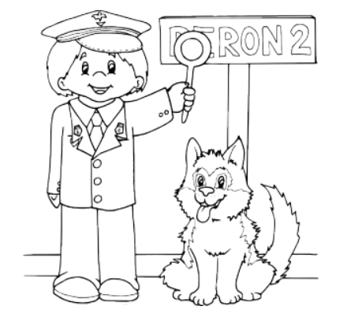

Na początek
Ortografia i logiczne myślenie!
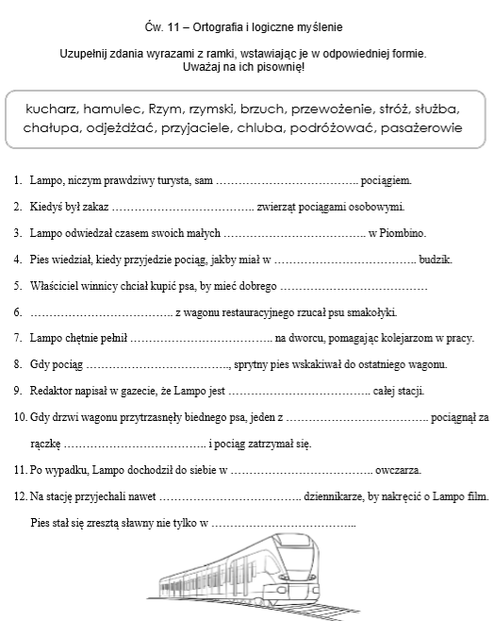

- Ćwiczenia gramatyczne, Ćwiczenia strona 69, zad. 7 i 8

SZCZĘŚLIWE ZAKOŃCZENIA

Wiemy, że historia naszego bohatera skończyła się dramatycznie. Wszyscy wolimy jednak bardziej optymistyczne zakończenia. Spróbuj wymyślić i zapisać w zeszycie inne zakończenie książki. Pomogą ci w tym wyrazy pomocnicze w ćwiczeniu 9 na stronie 69.
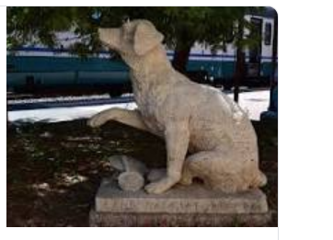

Na maleńkiej stacji kolejowej w Marittimie, we włoskiej prowincji Livorno, jest pomnik słynnego psa. Każdy zna historię Lampo, niesfornego podróżnika i miłośnika pociągów…

Quiz

Odpowiedzi zapisz w zeszyci i prześlij do swojego folder.
- Czy historia opisana w książce była prawdziwa, czy zmyślona?
- Jakiej rasy był Lampo?
- Kto wymyślił imię psa?
- Co znaczy po włosku słowo Lampo?
- Gdzie zawiadowca stacji miał swój dom?
- Jak na imię miały dzieci zawiadowcy?
- Do jakiego miasta dojechał Lampo, kiedy po raz pierwszy wyruszył w podróż?
- Wymień przynajmniej trzy miasta, które odwiedził Lampo.
- W jakiej części Włoch leży Turyn, a w jakiej Reggio?
- Kto pierwszy chciał kupić psa?
- Kto zaopiekował się psem po wypadku?
- Kogo uratował Lampo?

MATEMATYKA

SPRAWDŹ SIEBIE!
Ćwiczenia strona 76,77 – zadania prześlij na swój folder.

Dodatkowe zadania dla tych, którzy prosili o więcej matematyki

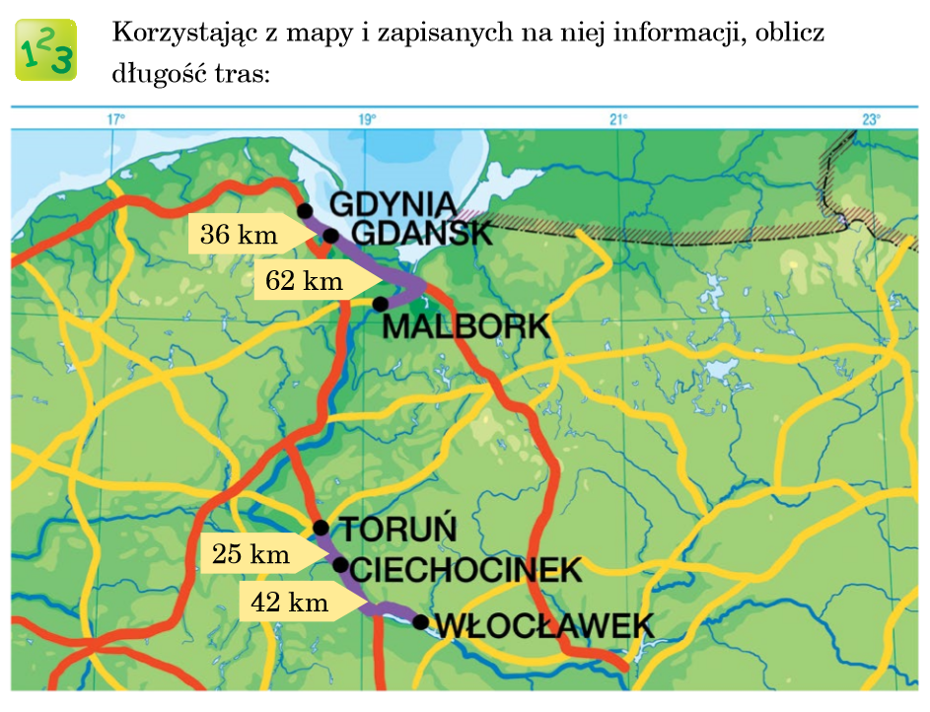
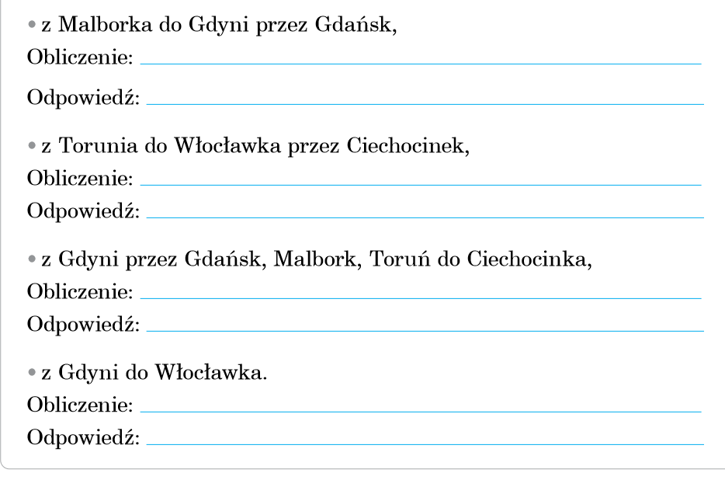

Dobrego weekendu!
BD

